HS 24 Linz – 1 A Klasse
Im Wasser und auf dem Eis!
09. JÄNNER 2007
Beteiligte Lehrer/innen | Loucka Karin
Projektkoordination | Loucka Karin |  |  | kontakt
anzahl der schüler/innen | 18 | Klasse/n | 1 A | HS 24  Aubrunnerweg 43  4040 Linz  0732 / 75 08 06 12

Schüler nehmen Haltung an!  Das Motto des zweiten Aktionstages veranlasste mich mit der  1a einen Vormittag im Wasser und auf dem Eis verbringen.  Die Mädchen und Buben bewiesen, dass sie in beiden Elementen wahre Haltungskünstler sind. Sprünge vom Startsockel, „Wasserballett“ und Ballspiele ließen die beiden Schwimm-  stunden wie im Flug vergehen. Anschließend ging es ins Linzer Parkbad, wo wir uns auf das Eis wagten und mit unseren Schlittschuhen Kreise zogen. Allen machte es großen Spaß und sogar die Anfänger verloren bald ihre Scheu vor der bisher unbekannten, glatten Oberfläche. Haltungsnote 20 kann man  nur sagen!  Selbst der Regen konnten die gute Laune nicht trüben.  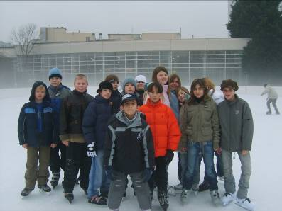 | 